通过湖北政务网维护社保系统参保单位“企业划型”信息操作流程
失业保险稳岗返还工作需要各参保单位完善“企业划型”等单位基础信息，以便网上拨付，请各用人单位按以下步骤完善：

登陆湖北政务网湖北政务服务网 http://zwfw.hubei.gov.cn/
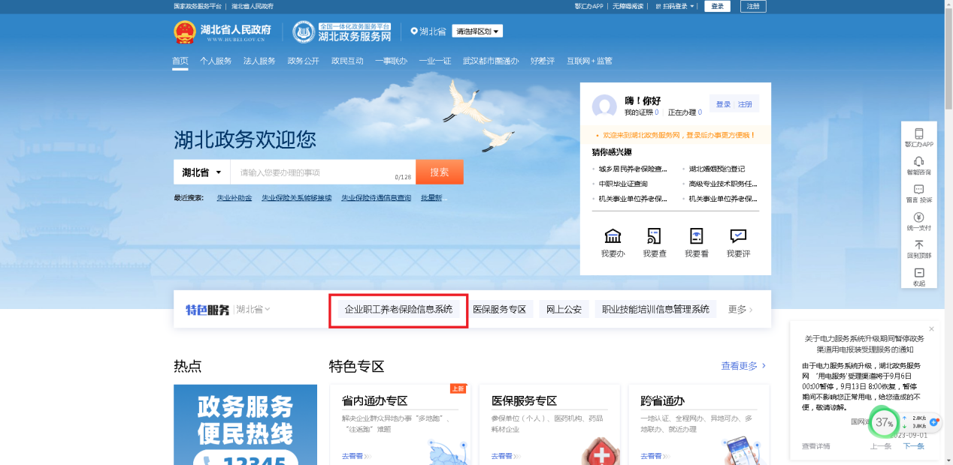

看红框位置，点击“企业职工养老保险信息系统 ” 出现下面这个页面

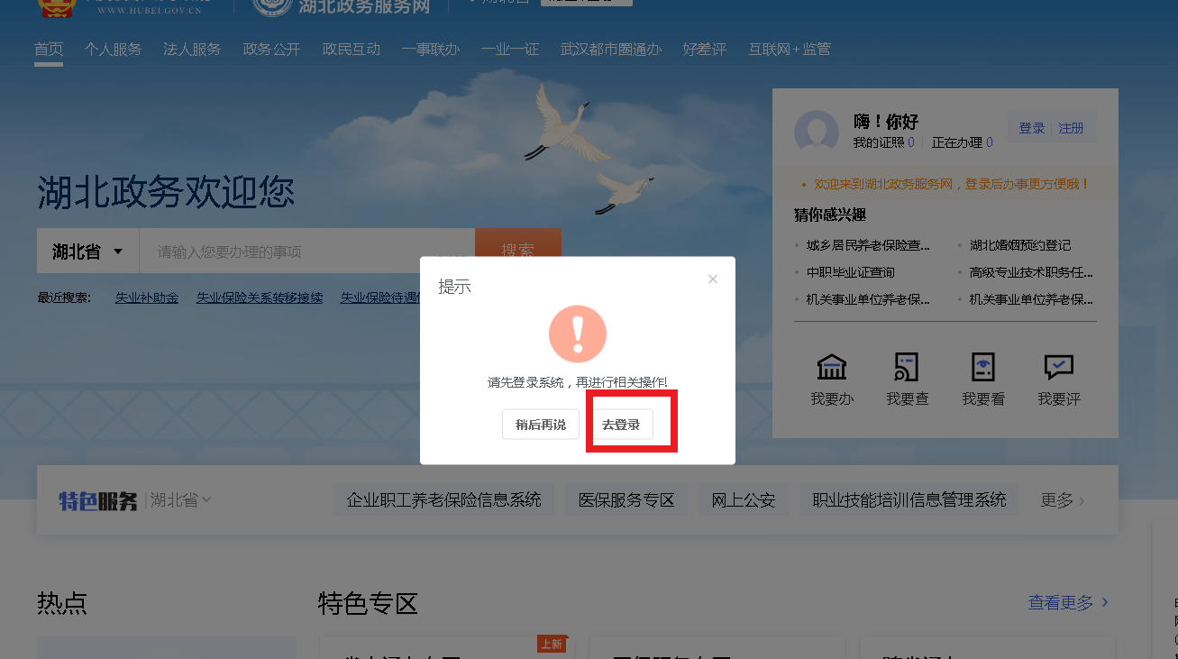

点击“去登录”，这里登录的是湖北政务网，出现下面这个页面

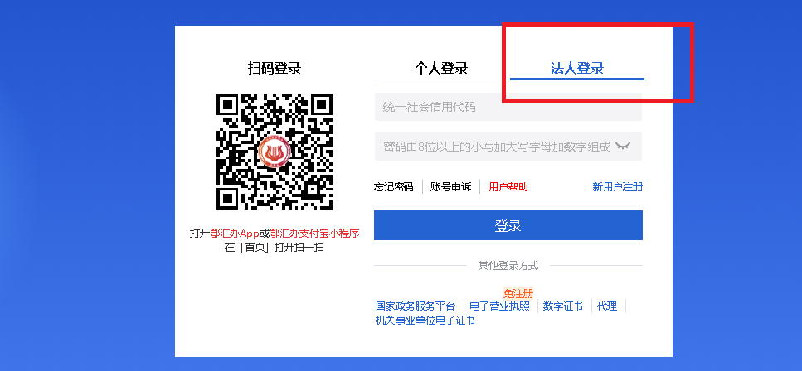
点击“法人登录”，用企业信用代码及密码登录，出现下面这个页面
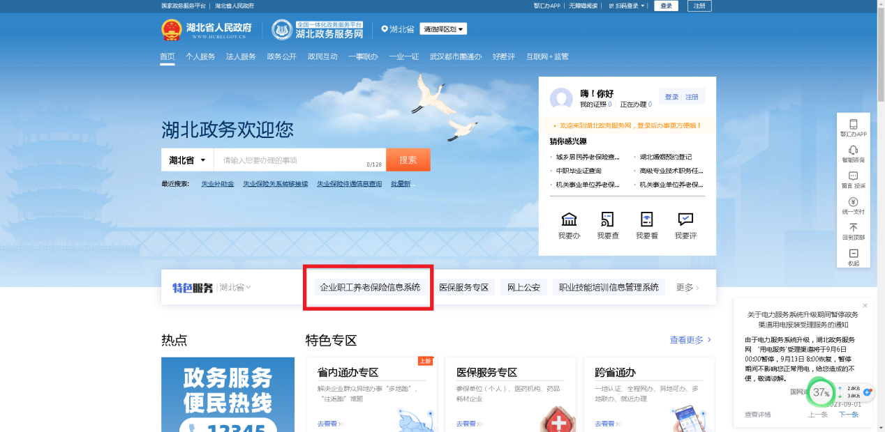
再次点击“企业职工养老保险系统”登录，出现下面这个页面
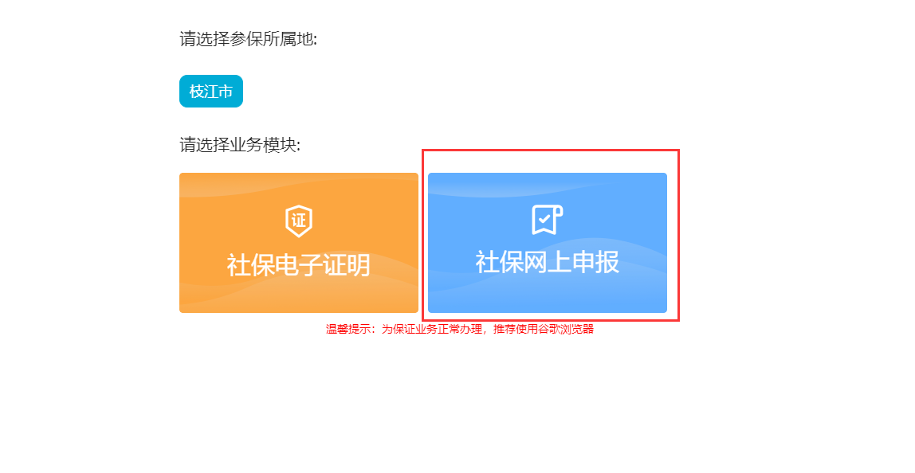
点击“社保网上申报”
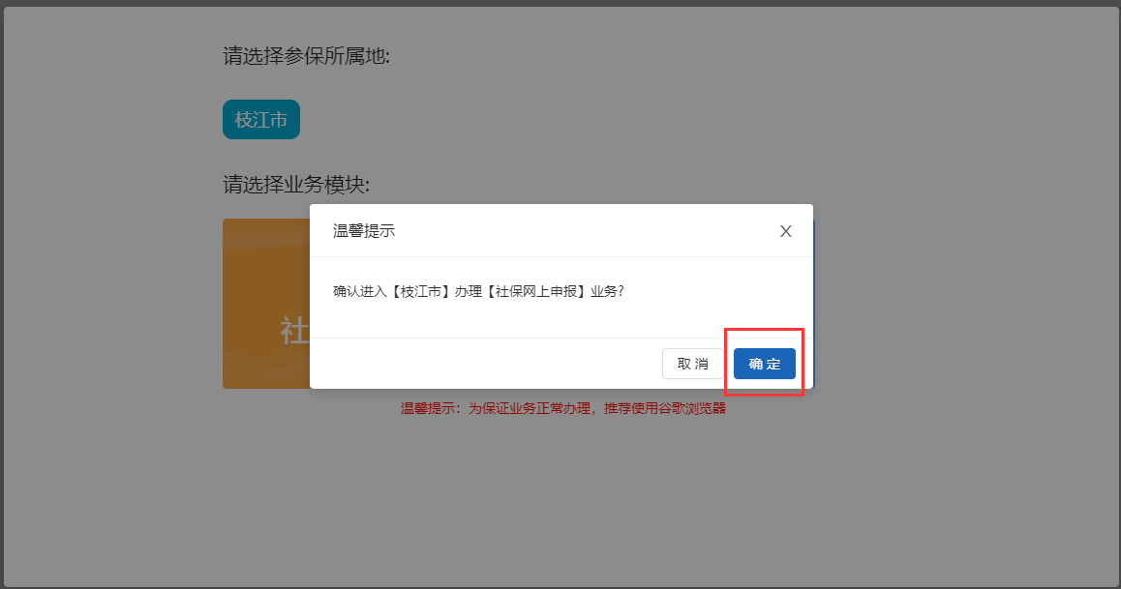
点击确定，出现二维码


扫码登录(注意：必须是每个月为企业所有人员办理社保业务的经办人用电子社保卡扫码才行），扫码登录后，就会弹出下面这个页面

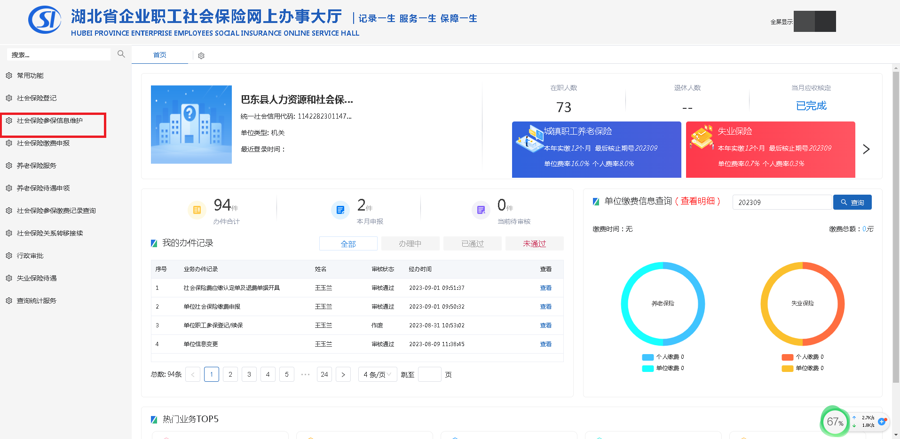
找到左边“社会保险参保信息维护”并点击，出现下面这个页面
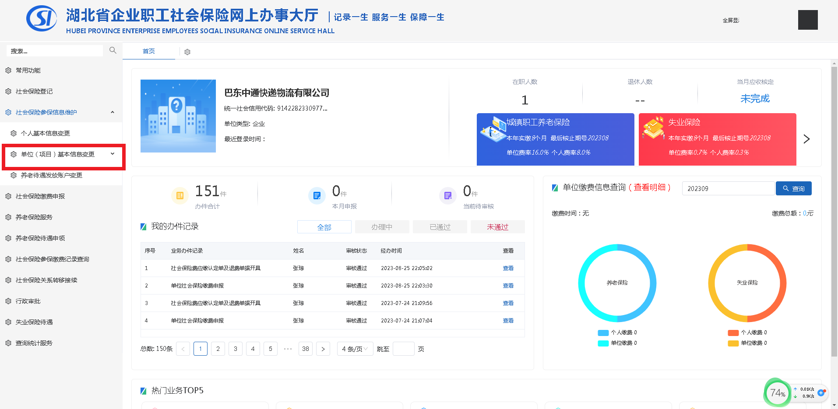
找到下面“单位（项目）基本信息变更”并点击，出现下面这个页面
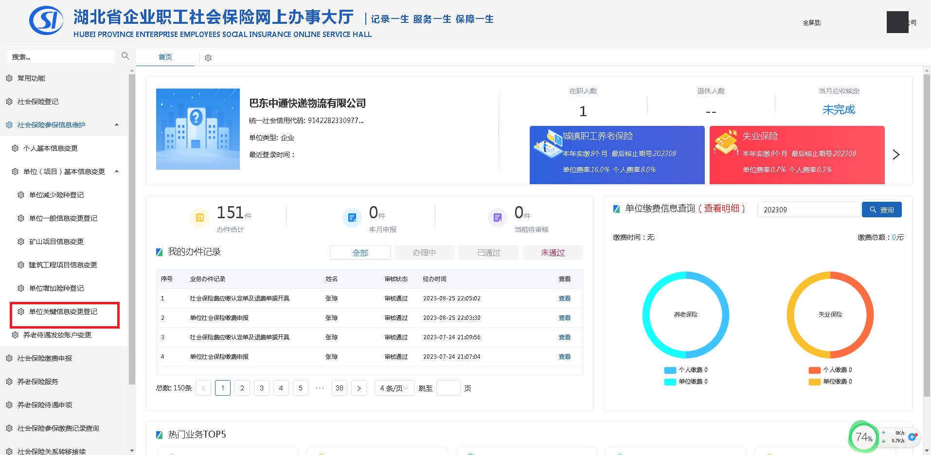
找到“单位关键信息变更登记”并点击，出现下面这个页面
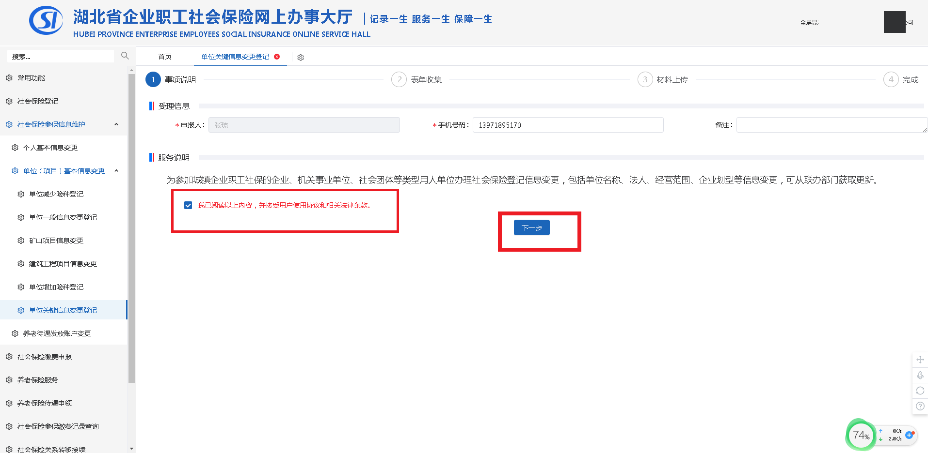
在“我已阅读以上内容，并接受用户使用协议和相关法律条款前打√”，再点击“下一步”
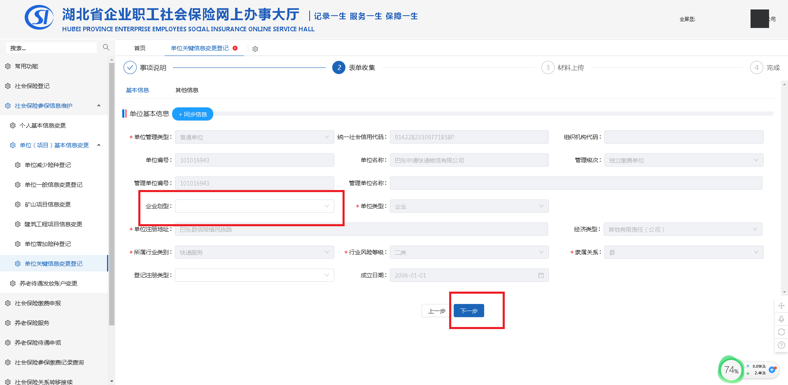
在“企业划型”这里选择单位类型，再点击“下一步”
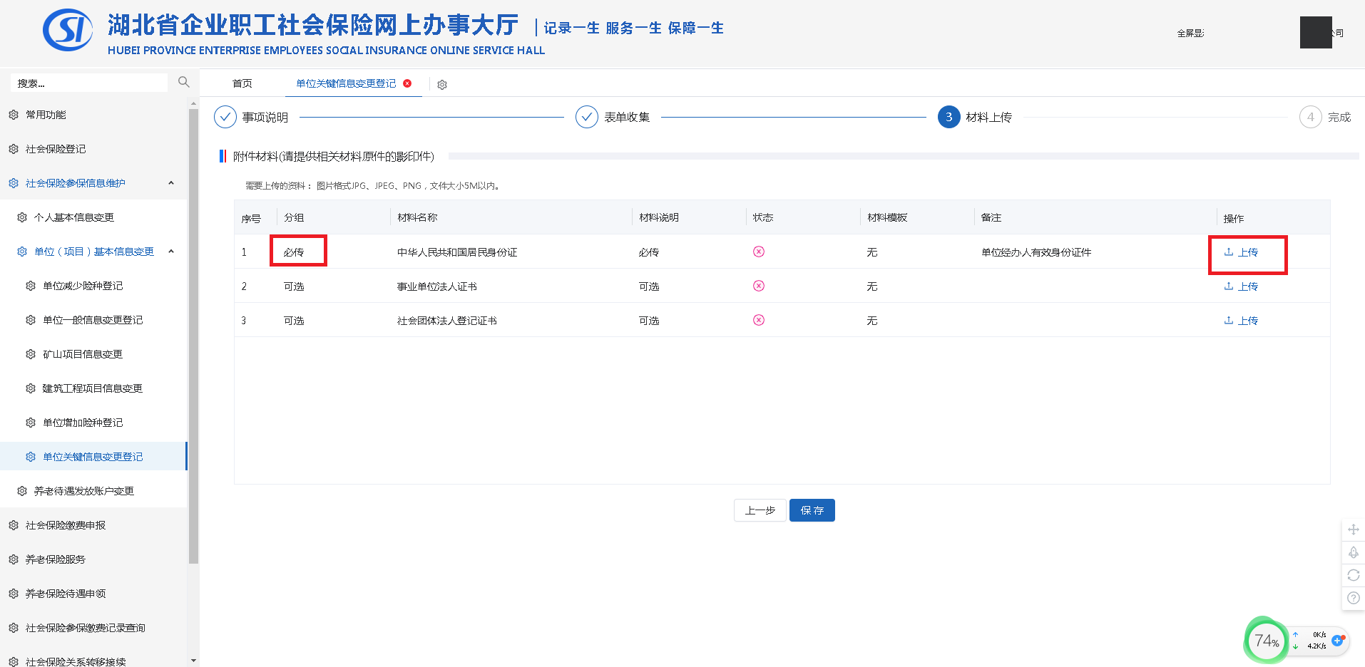
点击必传项后的上传，将经办人身份证照片上传序号1，页面变成下面这样
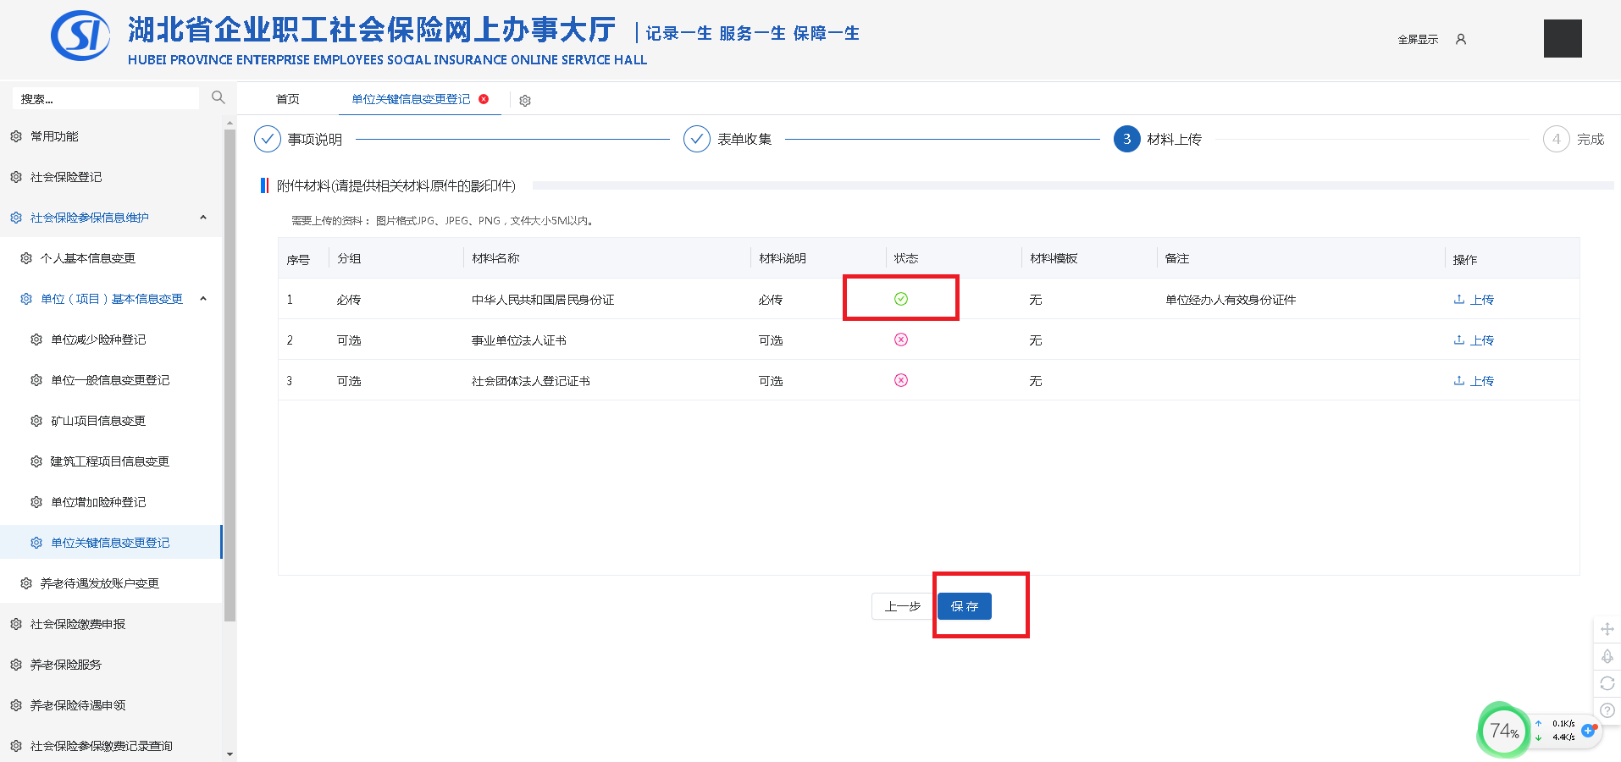
点击“保存”，出现下面这个页面
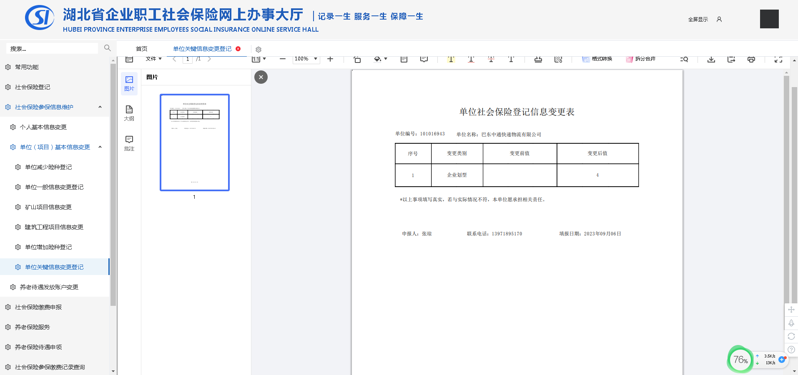
往下滑，出现
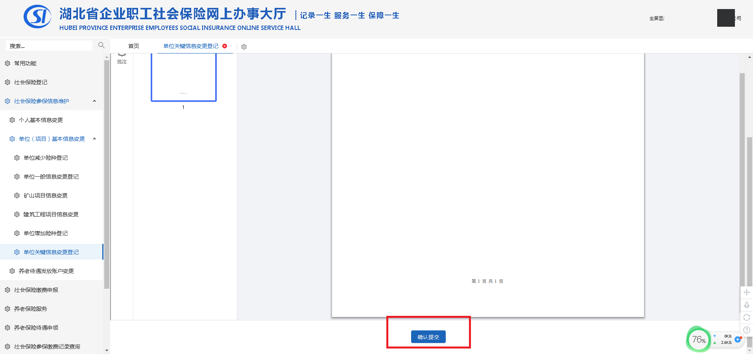
点击“确认提交”
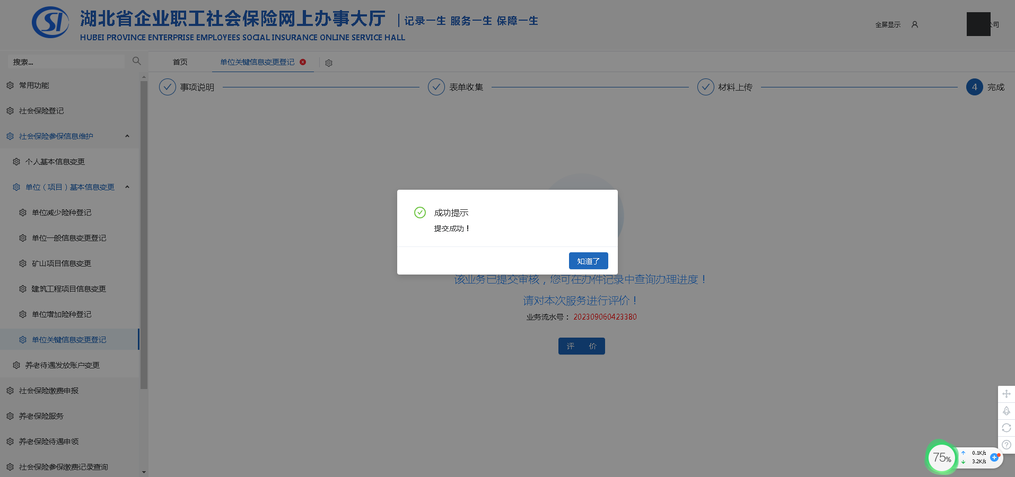
出现这个页面就可以了。

